Dekton® by Cosentino
på Nordens största Food Festival i Århus, Danmark

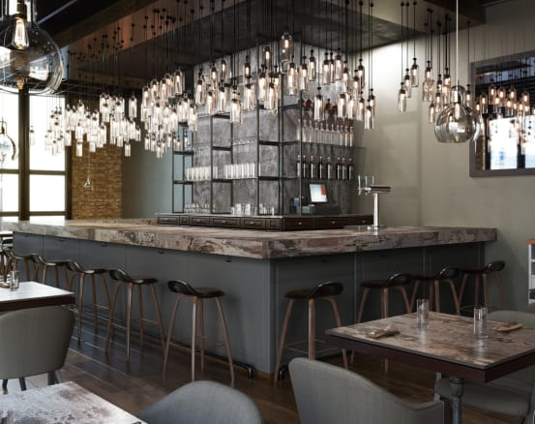
Dekton® Trilium som bänkskiva och bord, kan upplevas på nordens största matfestival, Food Festival, första helgen september.

Foton och pressrelease:
https://app.box.com/s/fmp8i3tvc13ipqpfqfgkd95h6m39e6yz

När matfestival nu i helgen 7-9e september går av stapeln bjuds matentusiaster och “foodies” till Nordens största matfestival, där ultrakompakta ytan Dekton® kommer skapa ett ramverk i Gastrohörnan, där fyra av Århus bästa restauranger skapar spännande gourmetupplevelser. De fyra restaurangerna har valt den design som matchar deras unika stil bäst... och som presenterar Dekton®s funktionalitet, hållbarhet och vackra design för festivalens många gäster.
En spännande blandning av upplevelser och möjligheter
Gourmetupplevelser, kvalitetsråvaror, innovativt tänkande och köksinredning är nära sammankopplade - och när Dekton® ingår i matfestivalen i år, syftar detta till att visa festivalens ca. 30 000 gäster den revolutionerande, ultrakompakta ytan med många kreativa applikationer.
Dekton® från det spanska företaget Cosentino är en helt ny och innovativ typ av ytor utformade för att matcha de ökande kraven på inredning och design både inomhus och utomhus. Dekton® har extrem funktionalitet och inkluderar UV-beständig, motståndskraftig mot slag, repor, slitage och är både värme, frost och stötsäker. Exakt dessa egenskaper matchar perfekt utmaningen med fyra professionella restaurangerna, de många gästerna - och risken för omväxlande väder. Dekton® klarar "allt"!
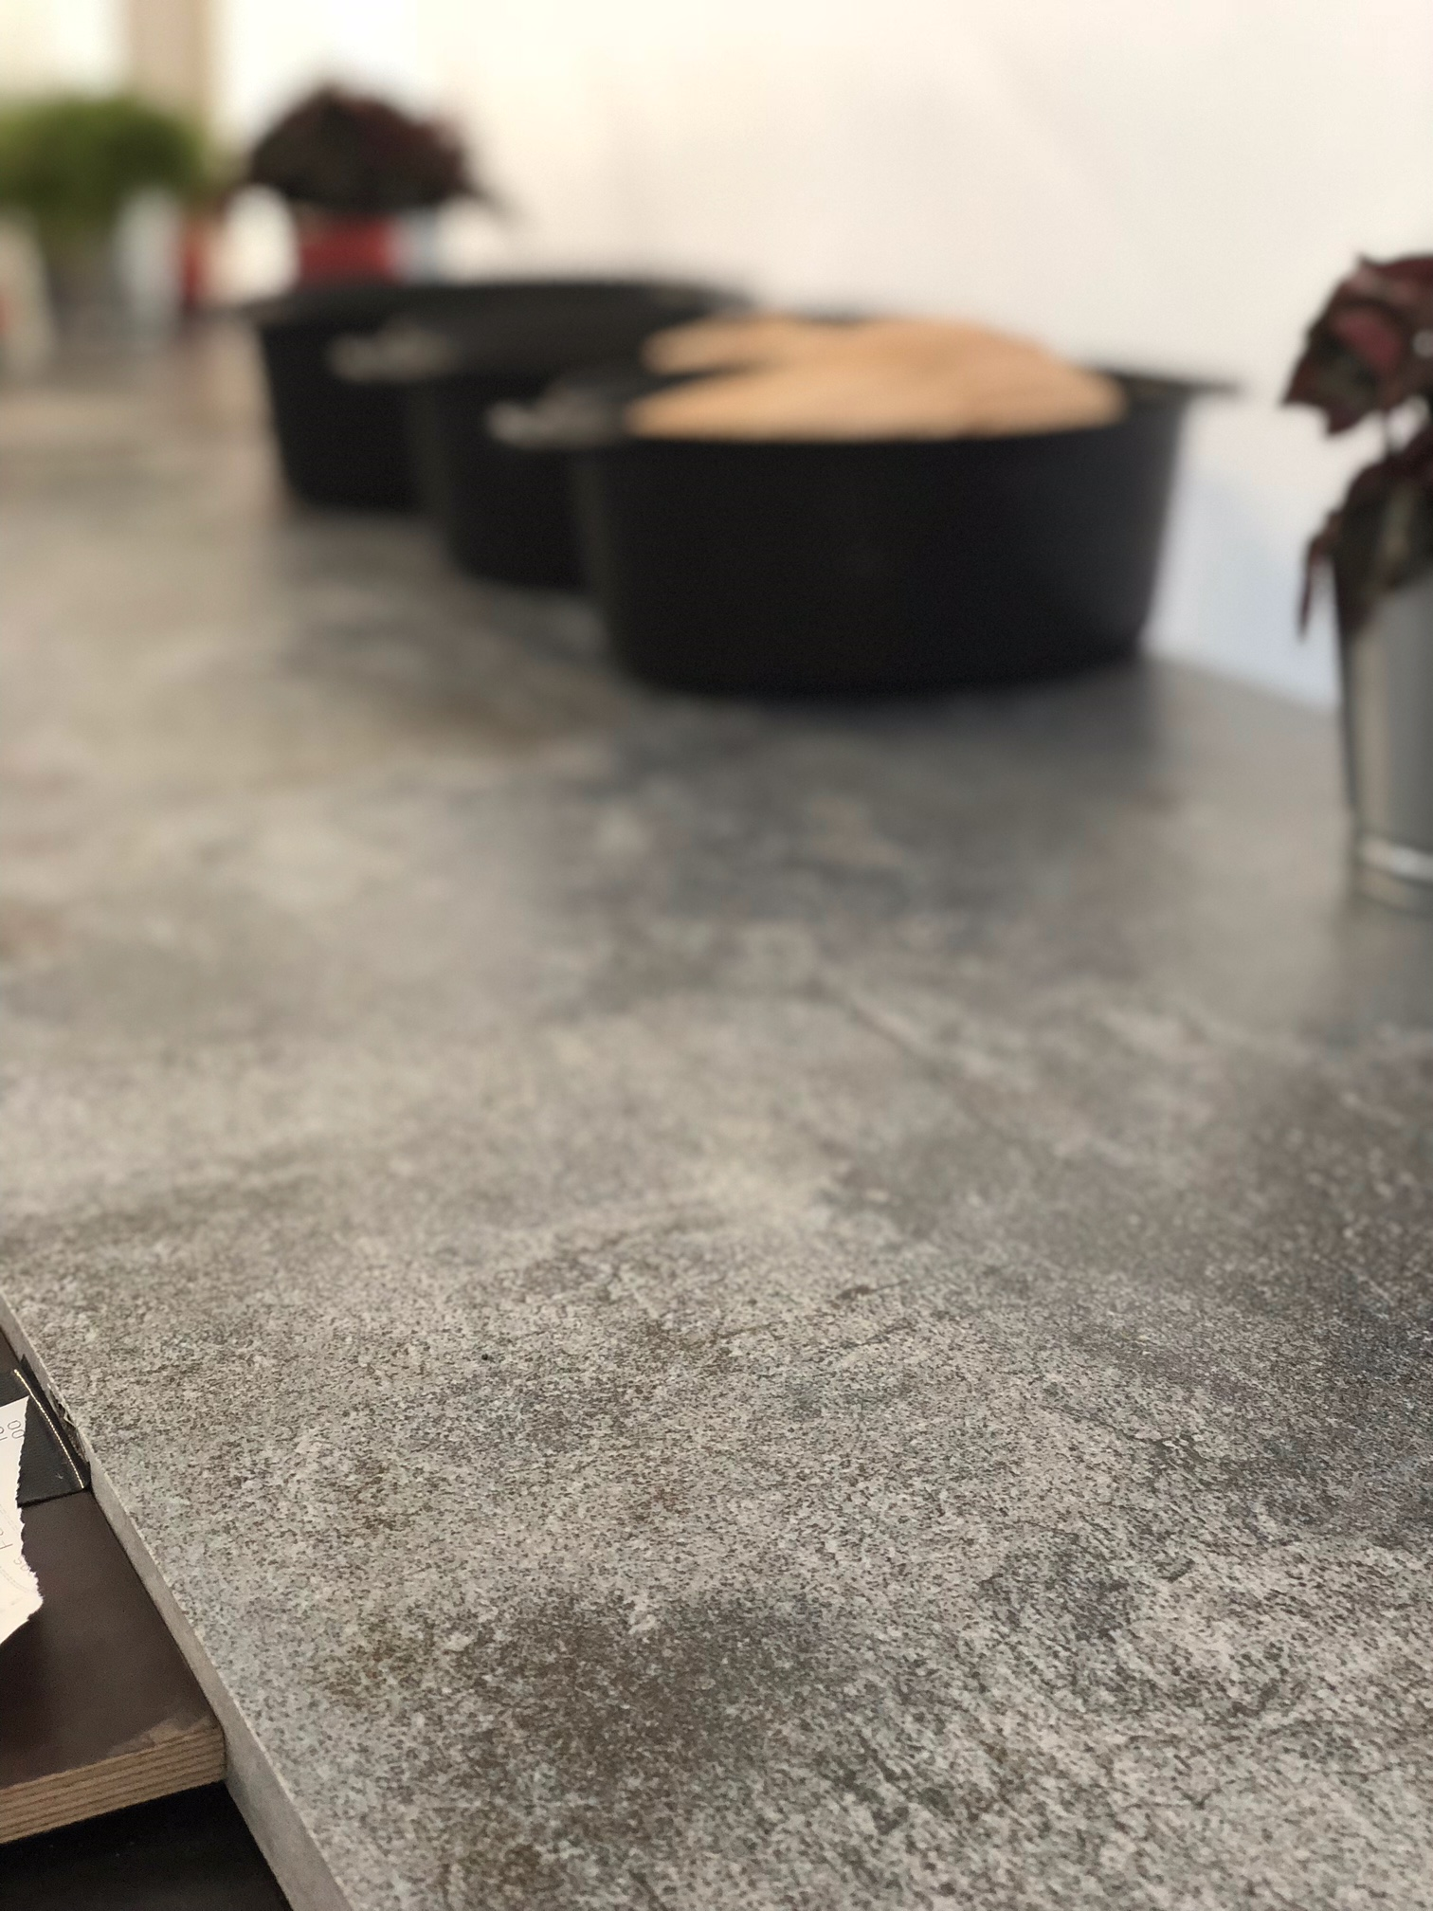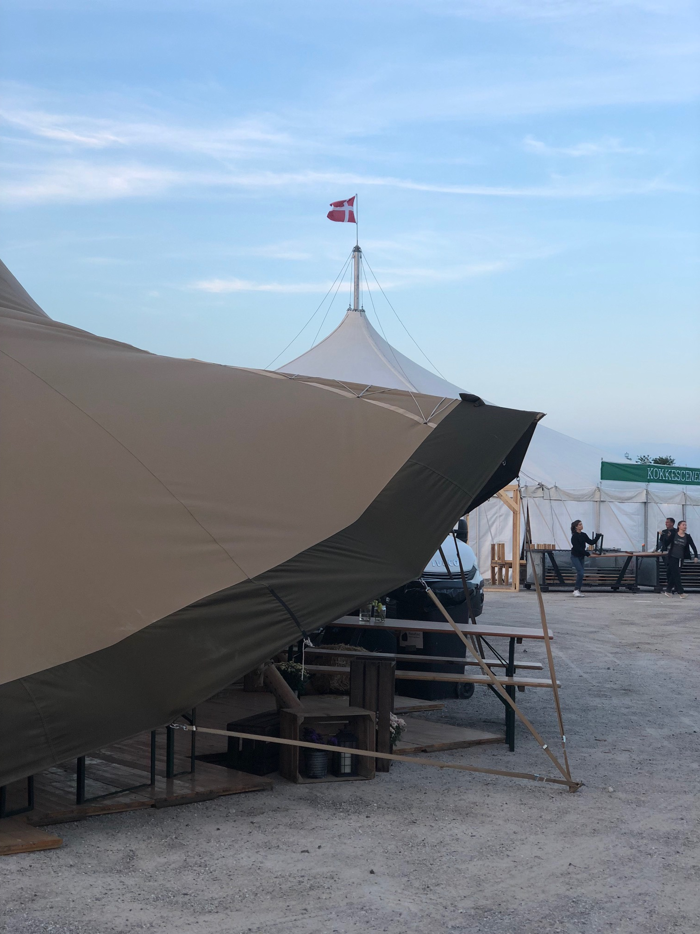
"Vi vill visa att vi har en produkt som har potential för både inomhus och utomhusbruk - och som kan koppla interiördesign och arkitektur tillsammans på nya sätt. Dekton® är hållbart och lätt att underhålla och kan användas för bordsskivor, utomhuskök, golv, fasader och väggbeklädnader ", säger Gitte Jæger, PR och kommunikationsansvarig för Dekton® i Danmark, och tillägger: "Dekton® har med sina unika egenskaper och ett brett utbud tagit plats hos gourmet- och Michelin-restauranger över hela världen, hos internationella trendsättare samt hos arkitekter och inredningsarkitekter som blivit kära i materialets flexibilitet - och materialet är väl på väg in i den danska inrednings- och köksindustrin - nu tycker vi att det är dags att presentera Dekton® för vår marknad i helt nya sammanhang. "

Varje restaurang har sitt unika uttryck

De olika kollektionerna av Dekton®-ytor har över 40 mycket olika designutseende - både ljusa, naturliga och enkla nyanser och dramatiska, mörka, industriellt inspirerade färger. De fyra Århus-restaurangerna har tagit materialet till sig - och har var och en valt färg och design som bäst stöder deras unika stil:

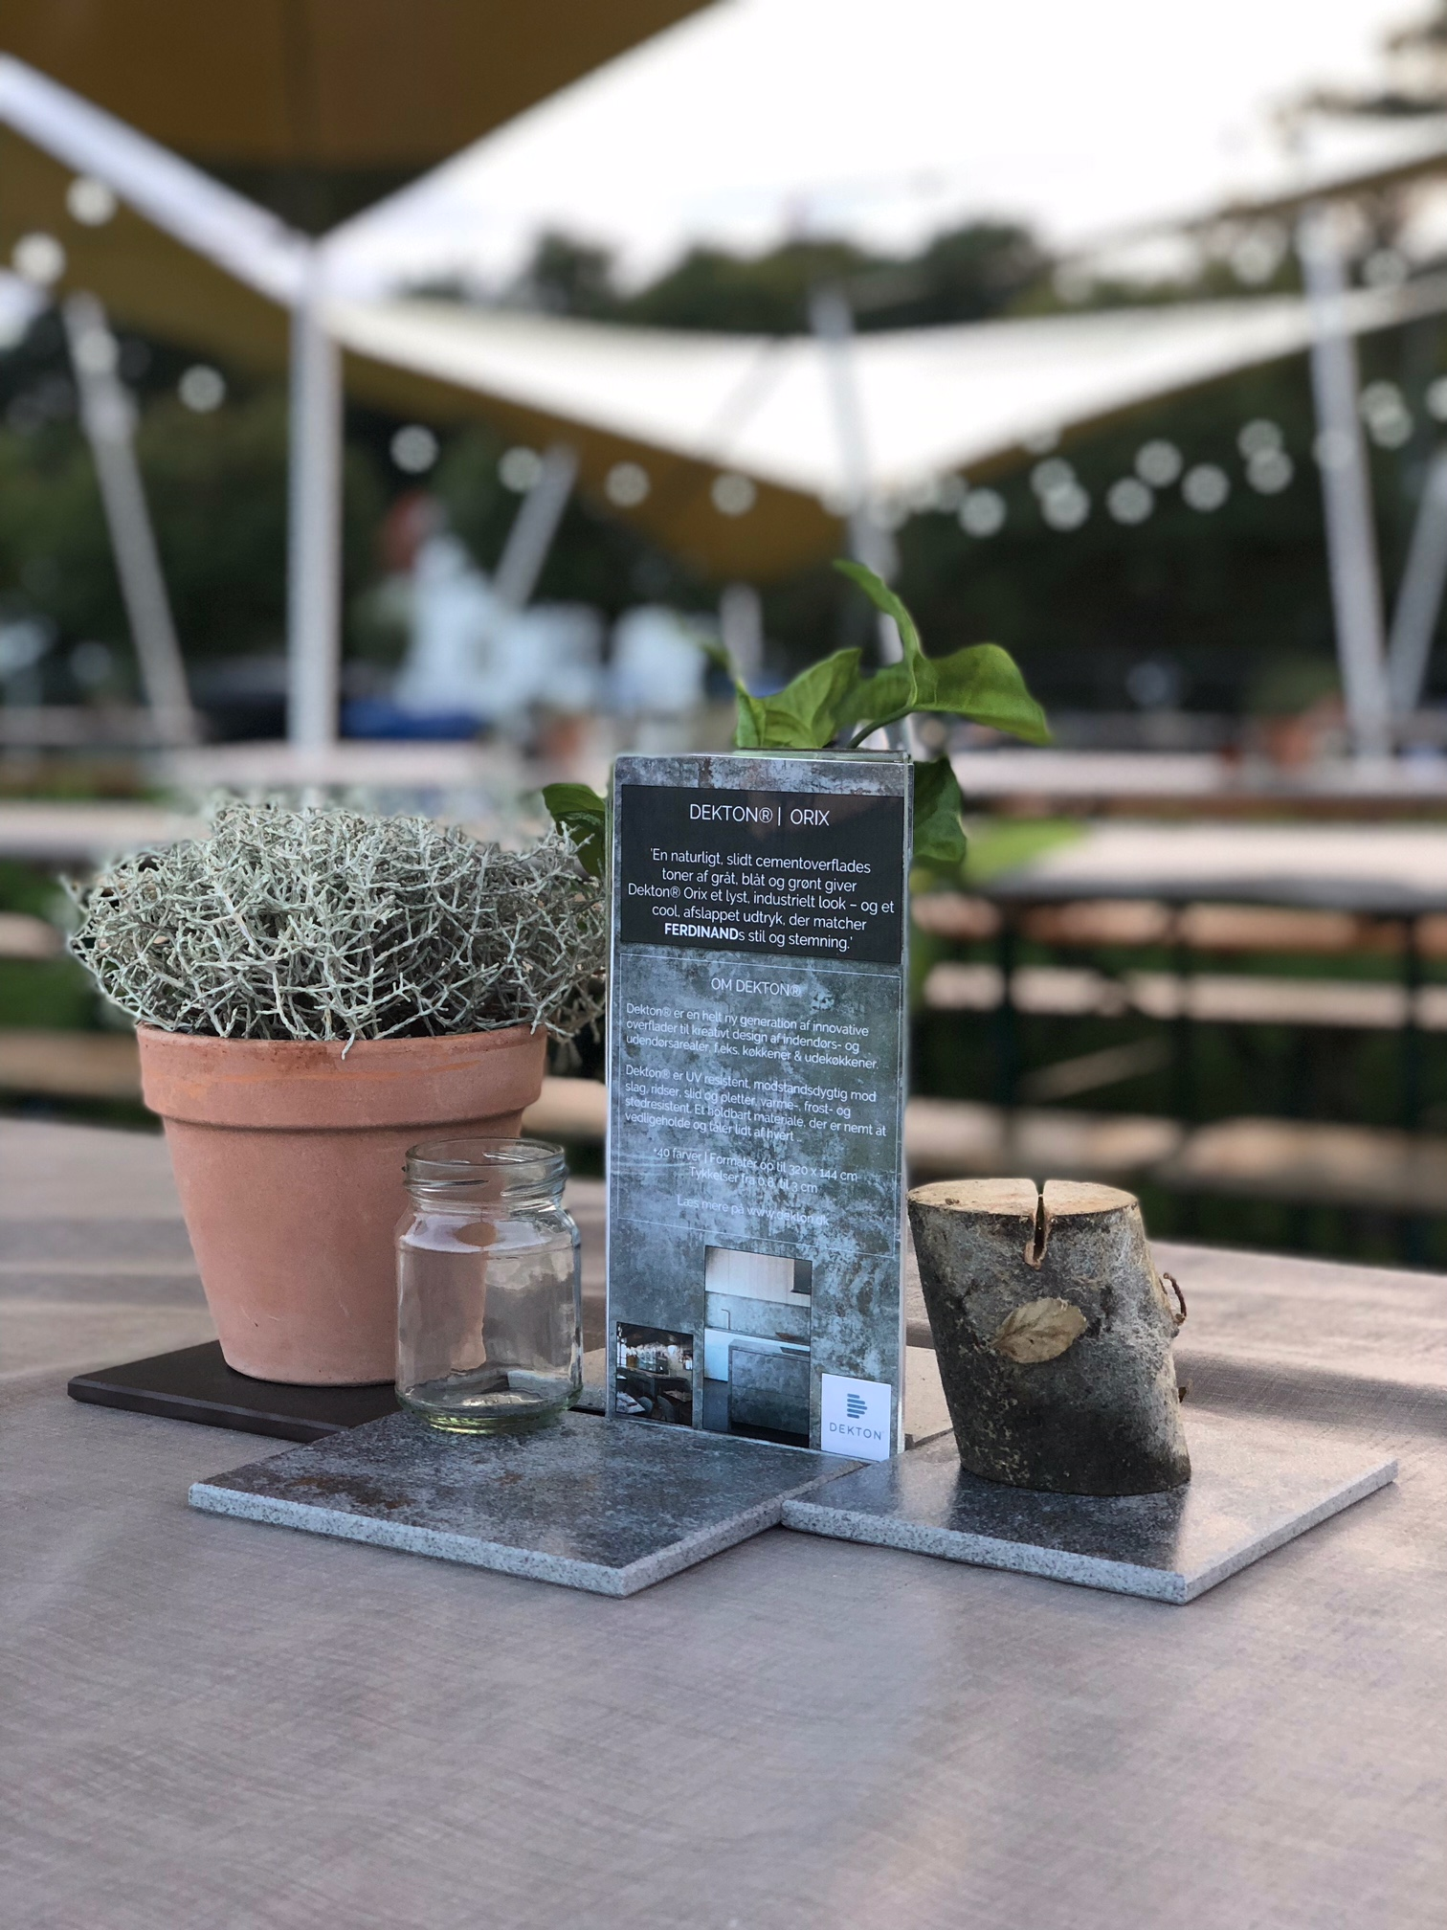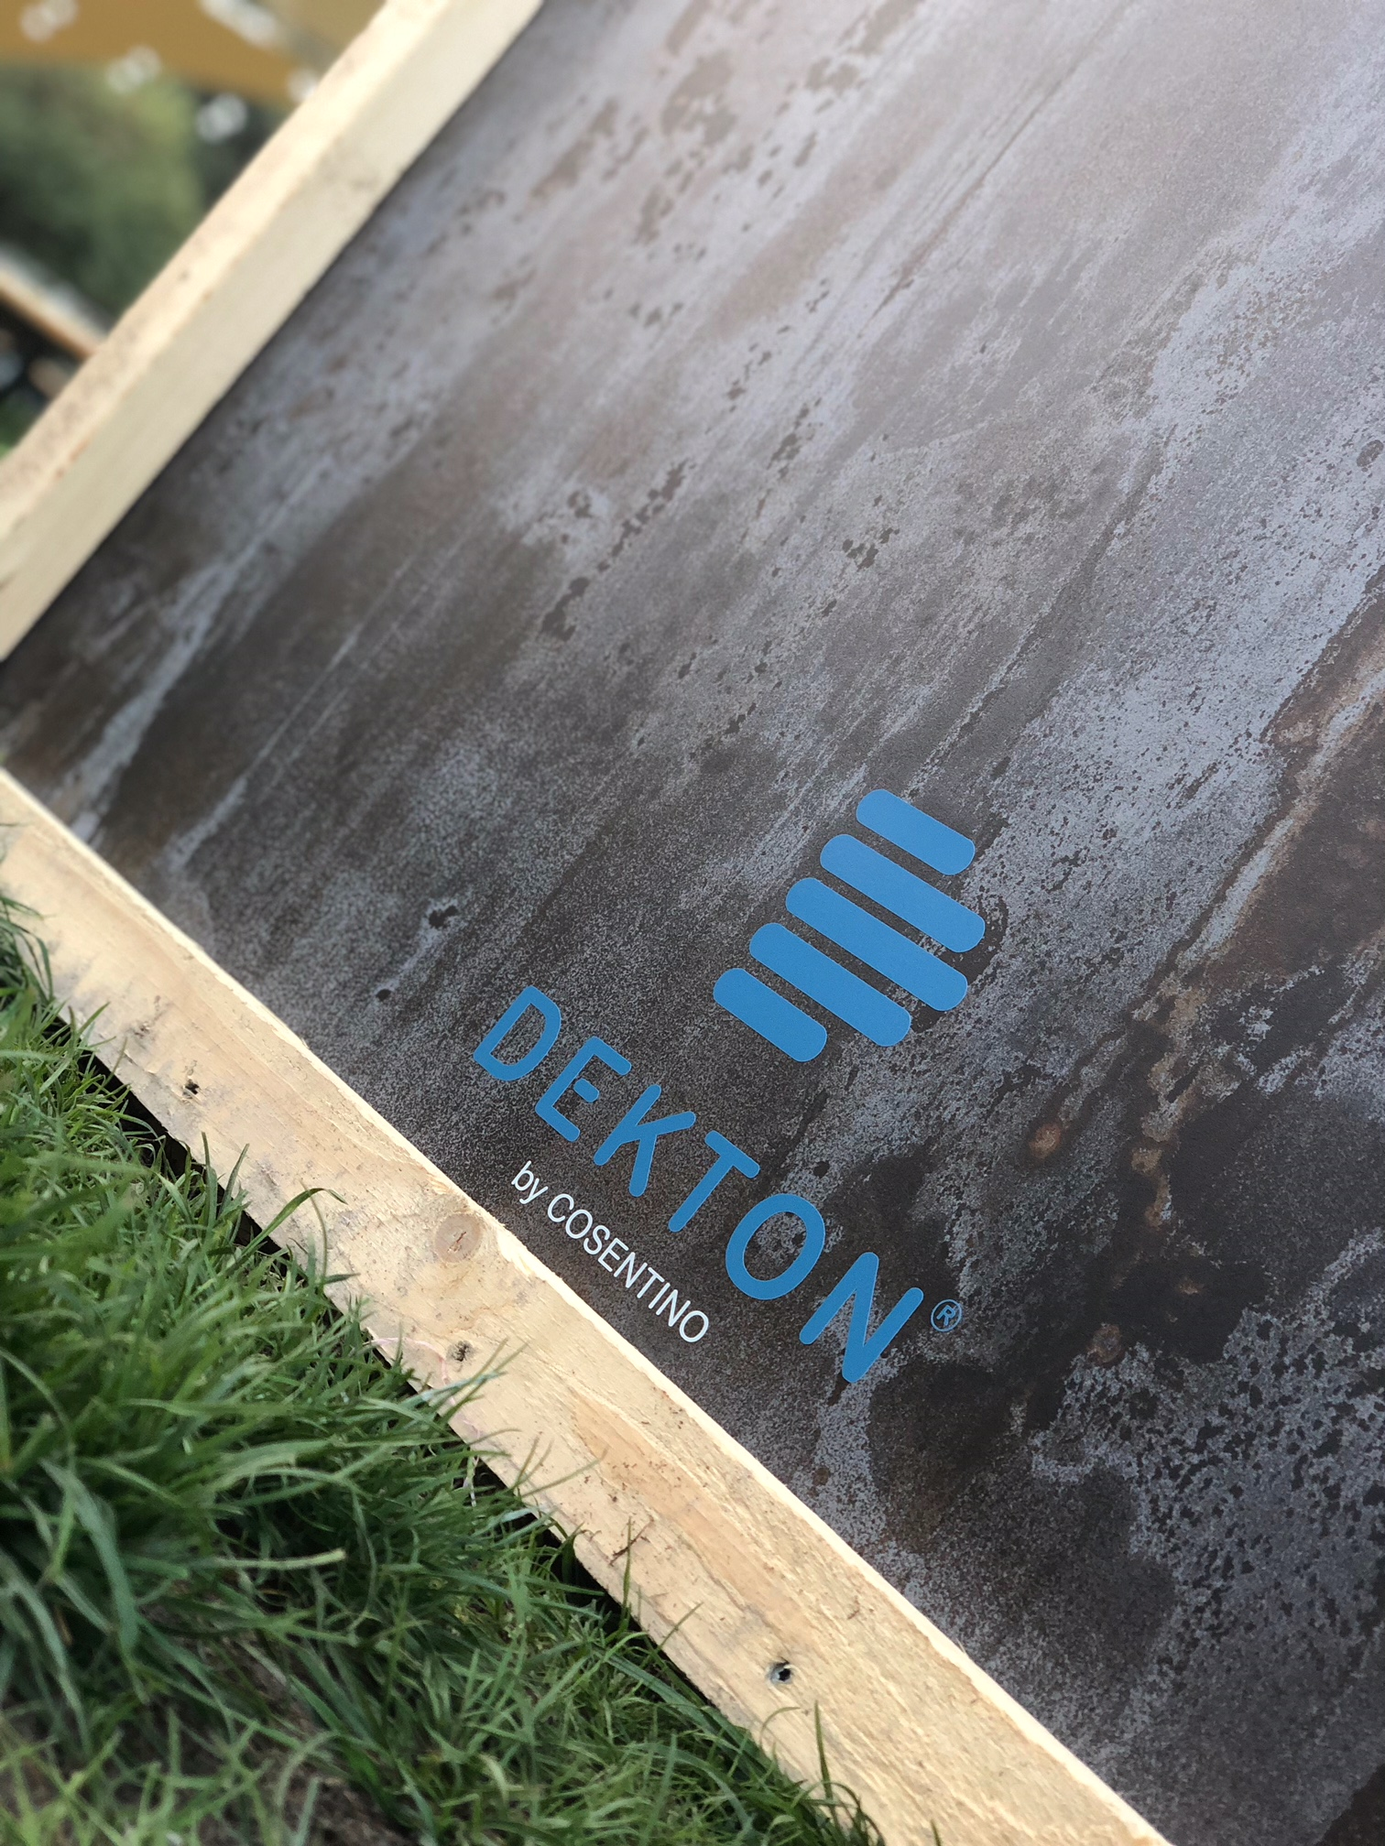
- MADKLUBBEN låter den naturliga, varma Valterra som hämtar inspirationen från naturligt trä, bidra med dess varma naturliga linjer till restaurangens särpräglade atmosfär.
- KÄHLERs klassiska koncept stöds av den varma, mörka Dekton® Radium, inspirerat av naturligt sliten och rostig plåt - och dessutom tillverkat av 80% återvunnet material.
- FERDINANDs snygga, avslappnade uttryck stöds av Dekton® Orix, inspirerad av naturliga, slitna cementfärgade gråtoner, blått och grönt, med ett ljust industriellt utseende.
- och LES TROIS har valt att låta Dekton® Kelya, inspirerad från den klassiska svarta marmorn med de mjuka ljusa linjerna, skapa stämningen. Lugnt, varmt och enkelt.
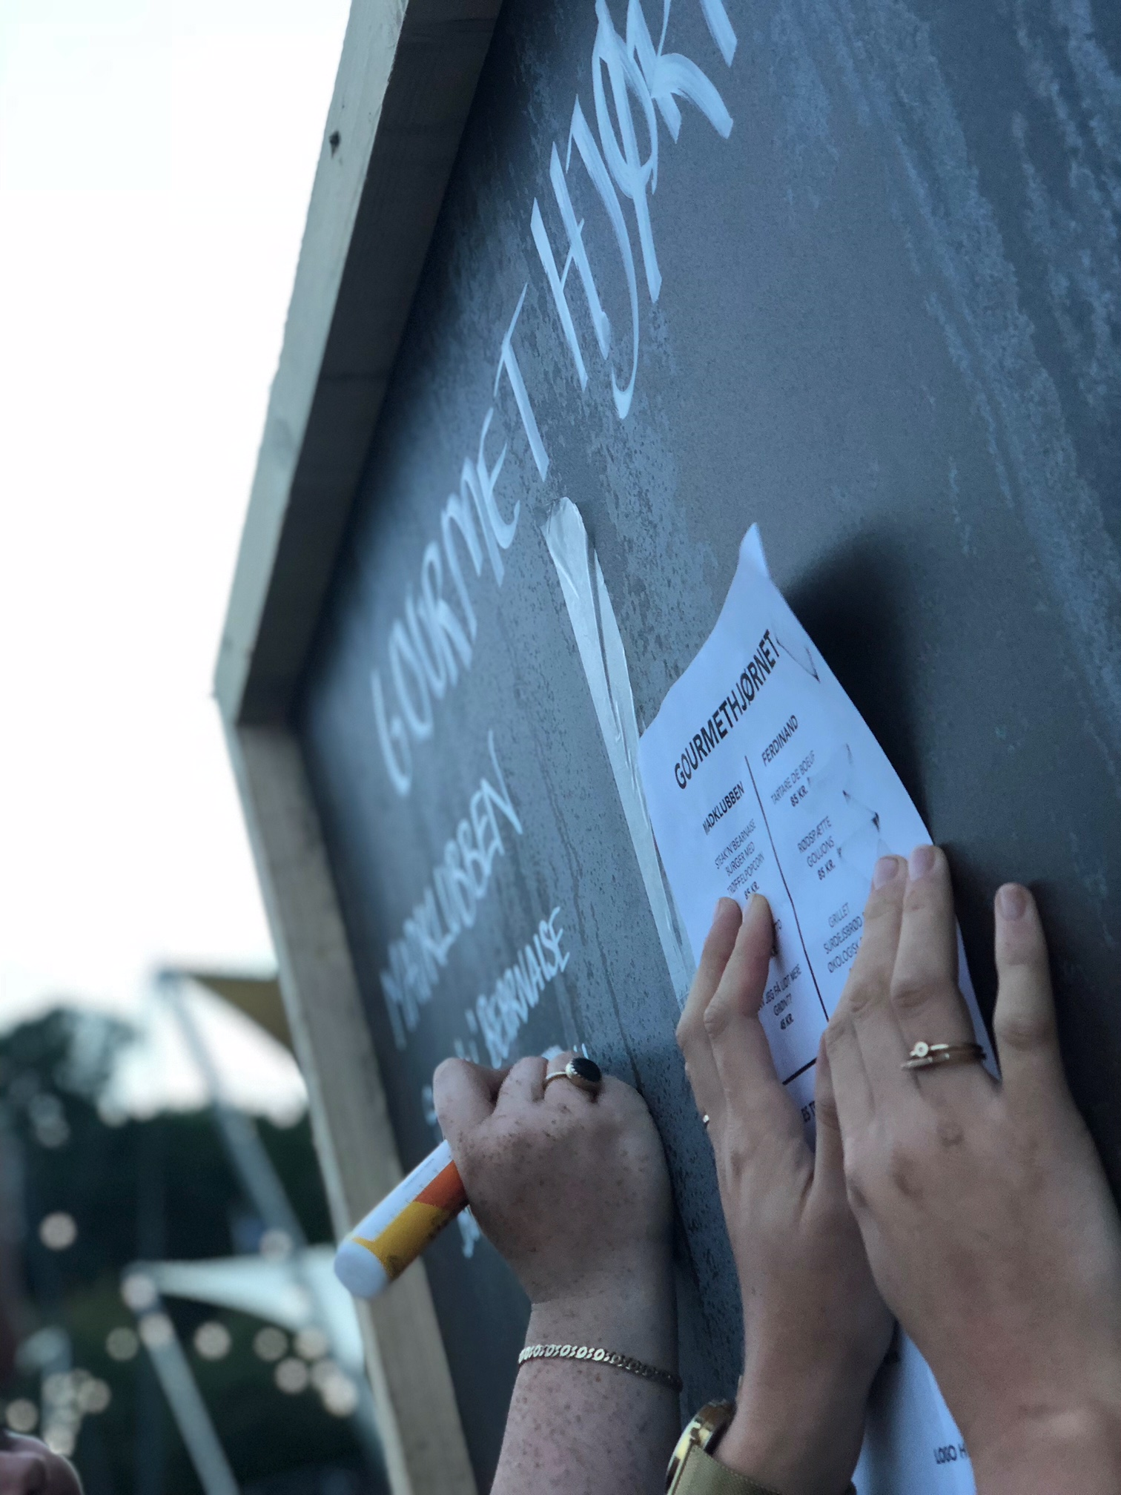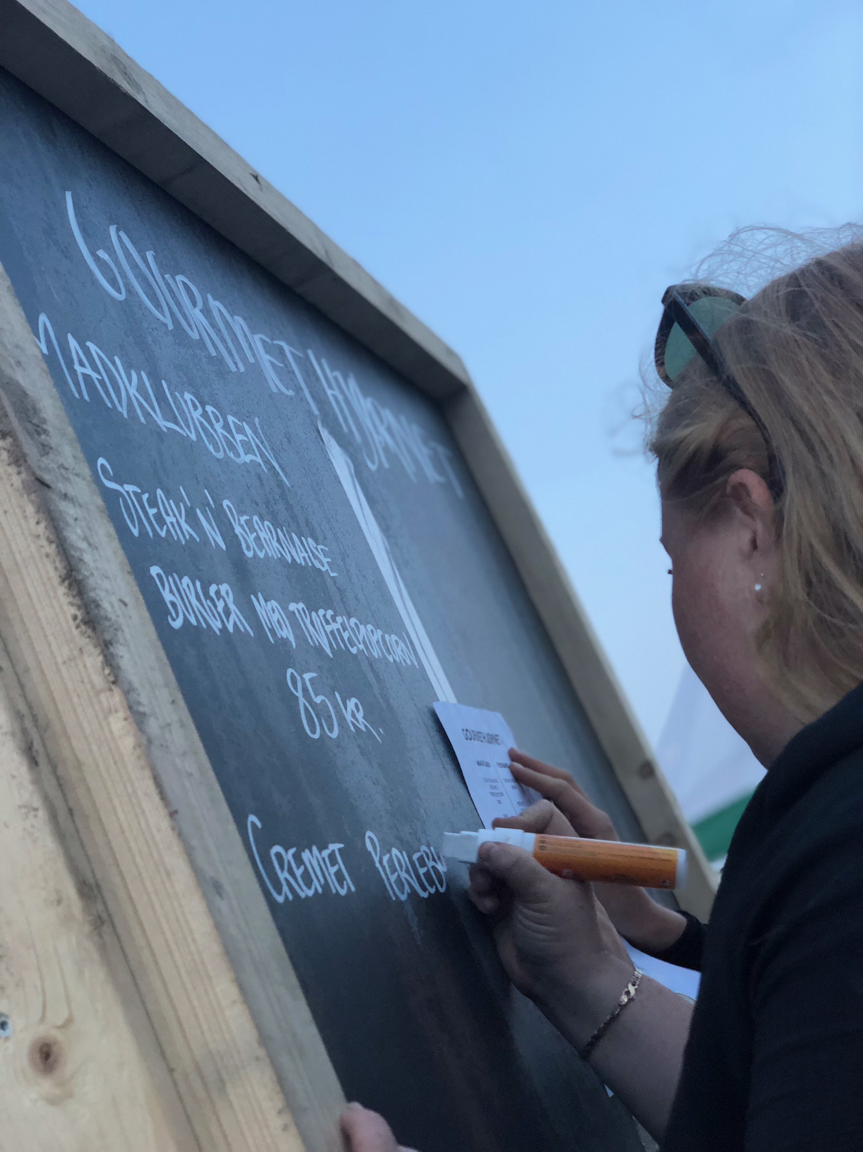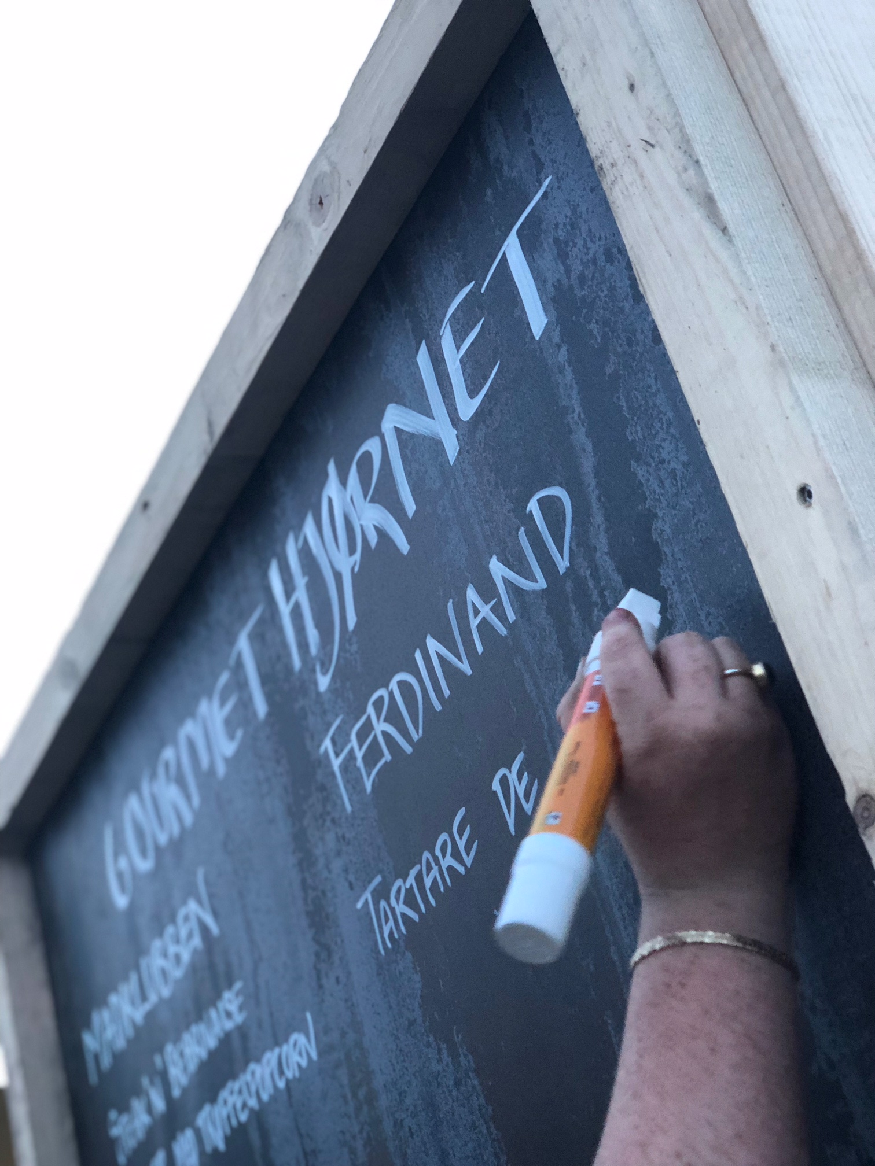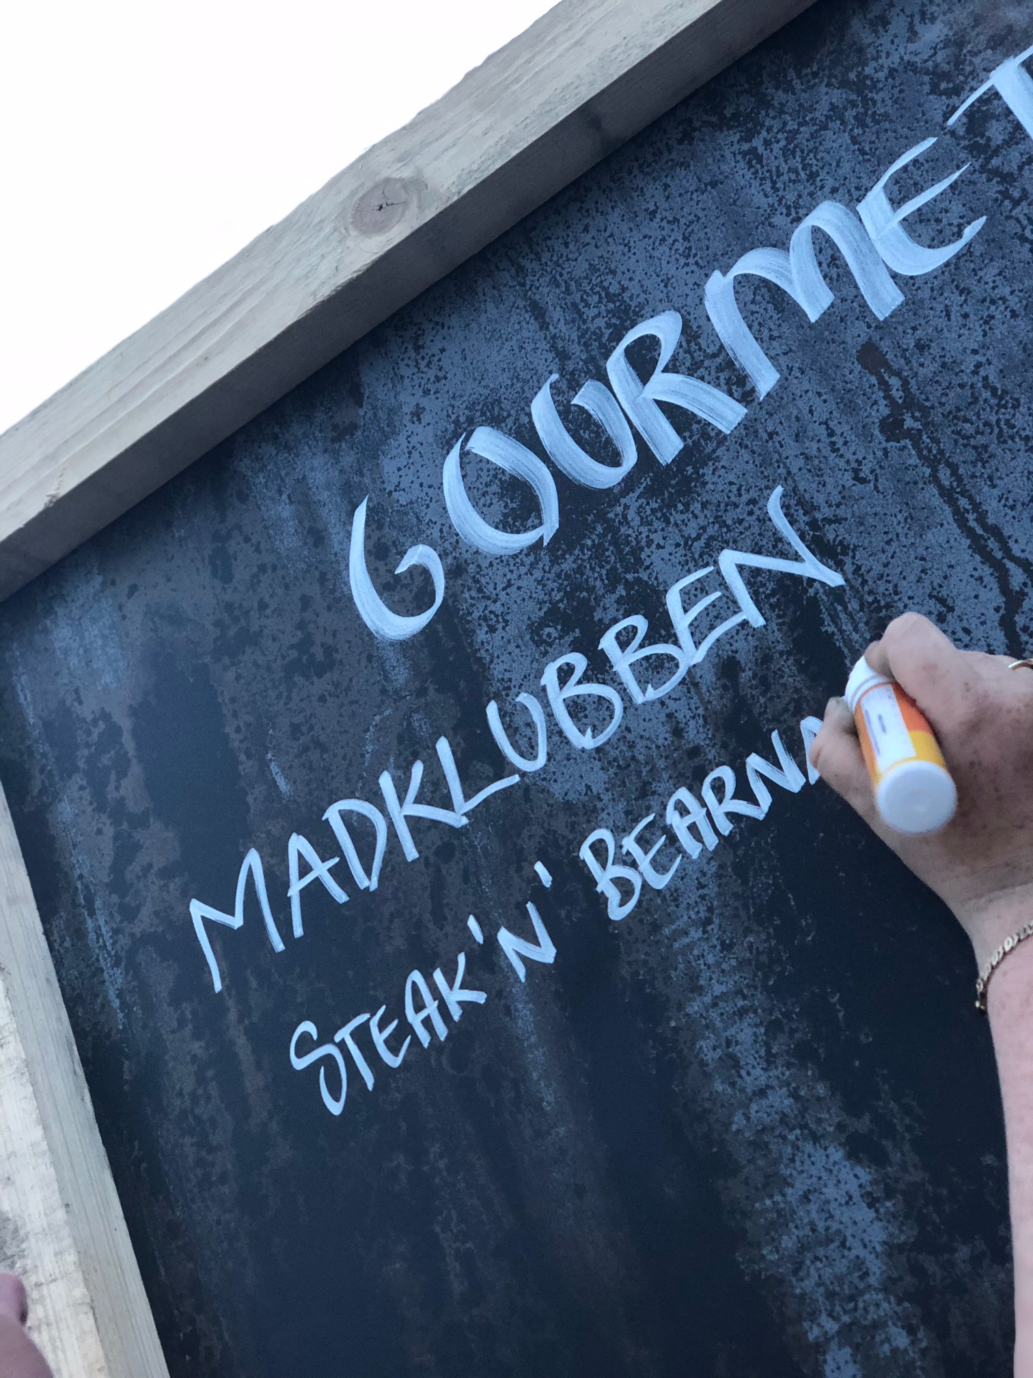
I Gourmethörnan kommer Dekton® inte bara att användas i inredningen, utan även för att servera snacks och aptitretare på - liksom att stora Dekton®-plattor ingår i festivalen som meny och vägvisare. Samarbetet med Food Festival har etablerats under sommaren - och nu ser alla fram emot att få Dekton® att spela en ny roll under matfestivalens helg - med önskan om att de stora, tydliga ytorna ger Gourmethörnan ett exklusivt uttryck som fångar uppmärksamheten hos många både professionella liksom privata gäster och gör dem nyfikna - och uppmanar dem att söka information både online och hos lokala återförsäljare över hela landet.

Om Dekton® by Cosentino
Ultrakompakta Dekton® by Cosentino är ett nytt innovativt material som skapats med målet att bli ledande inom arkitektur- och designvärlden, både inomhus och utomhus. Dekton-ytan är en sofistikerad blandning av råvaror som används för att göra glas, porslin och kvartsytor. Dekton® kan återskapa alla typer av material med hög kvalitet. Ytan produceras i skivor av storformat (320 cm x 144 cm), med tjocklekar (0,8 cm, 1,2 cm och 2 cm) och har överlägsna tekniska egenskaper som skydd mot UV-ljus, repor, fläckar och vatten.

De unika egenskaperna hos Dekton® skapas genom en teknik som används i produktionen och har utvecklats av Cosentinos forskning och utvecklingsavdelning. Dekton® tillverkas med TSP-teknik (Technology of Sinterized Particles) bestående av en innovativ ultra-komprimeringsprocess, som till stor del bidrar till att Dekton® är en fullkomligt revolutionerande produkt som kräver mycket lite underhåll, har lång livslängd och en mängd olika tillämpningsmöjligheter.

Den välrenommerade arkitekten och formgivaren Daniel Libeskind har med Dekton® skapat "Beyond The Wall", ett unikt arkitektoniskt verk på Iberiska halvön. Sedan 2015 är Dekton® sponsor av "Rafa Nadal Academy by Movistar" där över 40 000 kvadratmeter Dekton® har använts i olika delar av byggnaden såsom fasad och golv. Dekton® XGloss har erhållit Red Dot Award för produktdesign 2016
www.dekton.com

För ytterligare upplysningar kontakta Anna Granstig | PR-ansvarig Cosentino Scandinavia | Telefon +46 761 68 97 952 | Mail agranstig@cosentino.com

